Ministerul Educaţiei, Culturii și Cercetării al Republicii Moldova

Universitatea Tehnică a Moldovei

Departamentul Ingineria Software și Automatică



**RAPORT**

Lucrare de laborator Nr.3

Disciplina: Teoria sistemelor

Tema: Influența elementelor de corecție asupra proprietăților sistemelor automate.

A efectuat:

st.gr.TI-201FR Dascal Dumitru

A verificat :

lect.univ. Potlog Mihail

Chișinău 2023

**Scopul lucrării:** Studierea metodelor de corecţie a proprietăţilor sistemelor automate şi influenţei parametrilor elementelor de corecţie asupra performanţelor sistemelor automate.

**Mersul lucrării:**

1. Asamblăm modelul schemei structurale a sistemului (fig.1.1) pe calculator şi ridicăm caracteristica procesului tranzitoriu al sistemului.

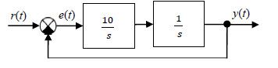

Fig.1.1 Schema-bloc structurală a SA necorectat.

Schema structurală a SA necorectat asamblată la calculator în pachetul de programe *Copras* este prezentat în fig.1.2 , iar caracteristica procesului tranzitoriu în fig.1.3.

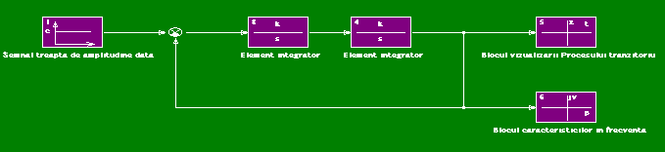

Fig.1.2 Schema asamblată în Kopras

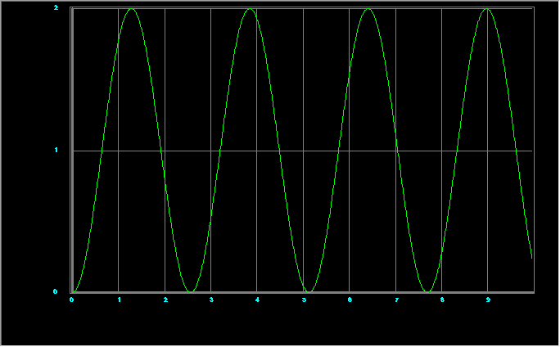

Fig1.3 Procesul tranzitoriu k1 = 6, k2 = 1

1. Introducem în modelul sistemului automat elementul de corecţie cu funcţia de transfer:



aşa cum este indicat în fig.2.1 şi ridicăm caracteristicile tranzitorie, amplitudine-frecvenţă şi fază-frecvenţă pentru valorile lui *T* egale cu 1; 0.5; 0.2.

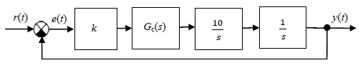

Fig.2.1 Schema structurală a SA cu corecţie-serie.

Schema a SA cu corecţie-serie simulate în Copras este prezentată în fig.2.2.

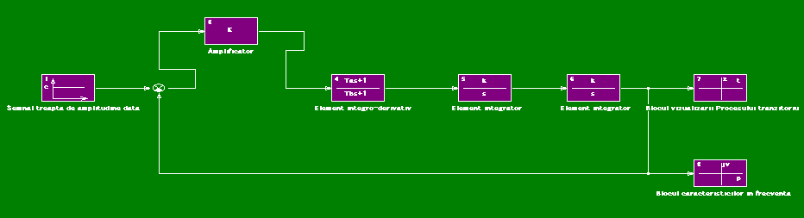

Fig.2.2 Schema structurală a SA cu corecţie-serie Gc(s).

Pentru valoarea constantei de timp ***T =1*** caracteristicile SA cu corecție-serie sunt prezentate în fig.2.3. :

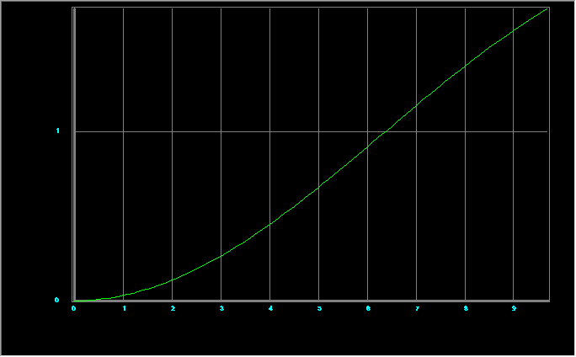

Fig.2.3 Procesul tranzitoriu k1 = 6, k2 = 1, T=1

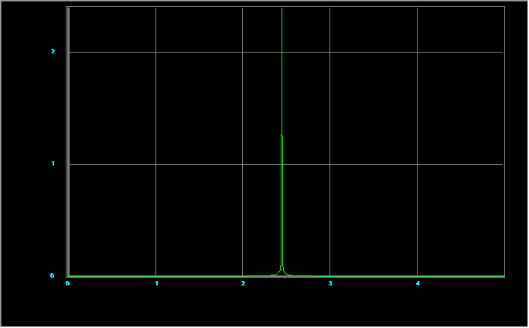

Fig.2.3 Caracteristica amplitudine-frecventa

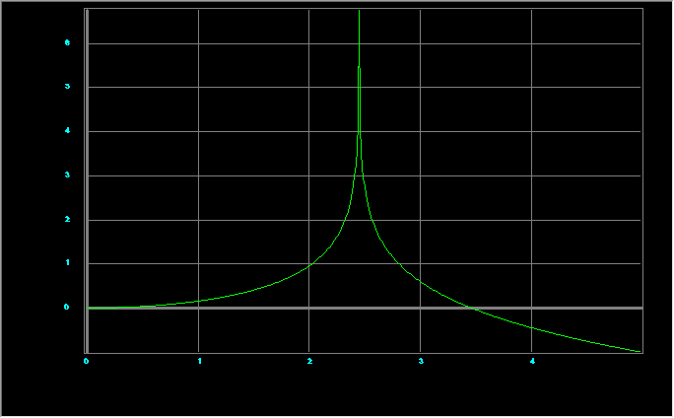

Fig.2.4 Caracteristica fază-frecvență

Pentru valoarea constantei de timp *T =0.5* caracteristicile SA cu corecție-serie sunt prezentate în fig.2.5. :

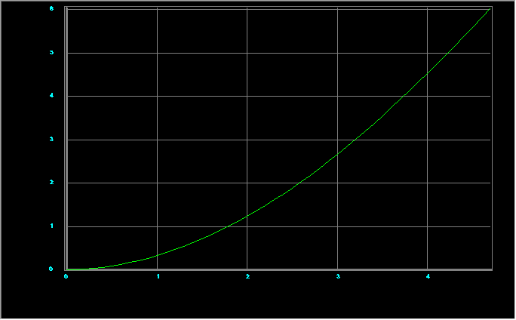

Fig.2.5 Procesul tranzitoriu k1 = 6, k2 = 1, T = 0,5



Fig.2.6 Caracteristica amplitudine-frecvență



Fig.2.7 Caracteristica fază-frecvență

Pentru valoarea constantei de timp *T =0.2* caracteristicile SA cu corecție-serie sunt prezentate în fig.2.5. :

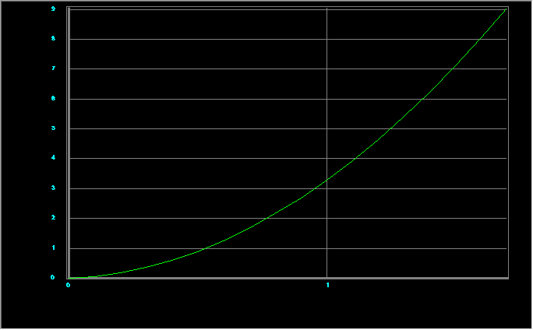

Fig.2.8 Procesul tranzitoriu k1 = 6, k2 = 1, T = 0,2

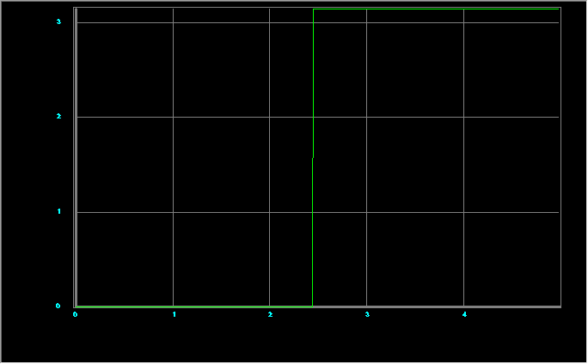

Fig.2.9 Caracteristica fază-frecvență

1. Înlocuim elementul de corecţie cu anticipare din fig.2.1 cu elementul proporţional-integrativ-derivativ cu funcţia de transfer:



Ridicăm iarăși caracteristicile tranzitorie, amplitudine-frecvenţă şi fază- frecvenţă pentru valorile *ki* = 1, 2,

4.

Schema a SA cu corecţie-serie cu elemental proporţional-integrativ-derivativ simulate în Copras este prezentată în fig.3.1.

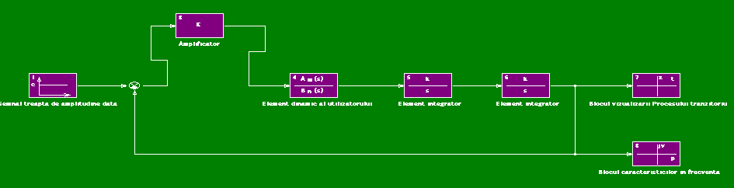

Fig.3.1 Schema structurală a SA cu corecţie-serie Gpid(s)

Pentru valoarea lui *ki=1* caracteristicile SA cu corecție-serie Gpid(s) sunt prezentate în fig.3.2.:

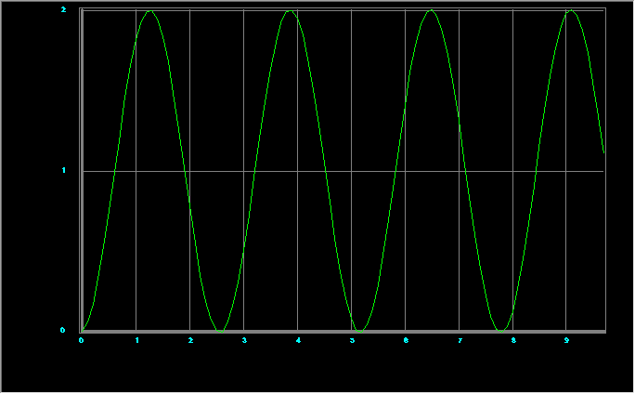

Fig.3.2 Procesul tranzitoriu k1 = 16, k2 = 6, Ki = 1

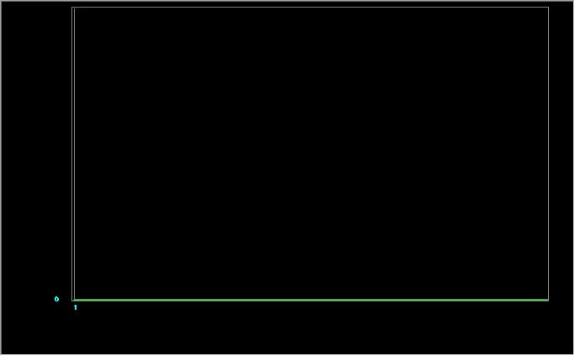

Fig.3.3 Caracteristica amplitudine-frecventa Ki = 1;Scara (X) = X*10;Scara (Y) = Y*1

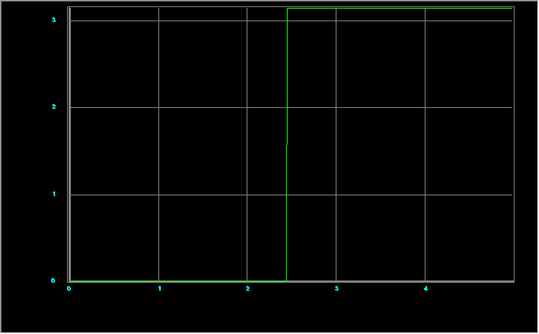

Fig.3.4 Caracteristica fază-frecventa Ki = 1;Scara (X) = X*10;Scara (Y) = Y*1;

Pentru valoarea lui *ki=2* caracteristicile SA cu corecție-serie Gpid(s) sunt prezentate în fig.3.5.:

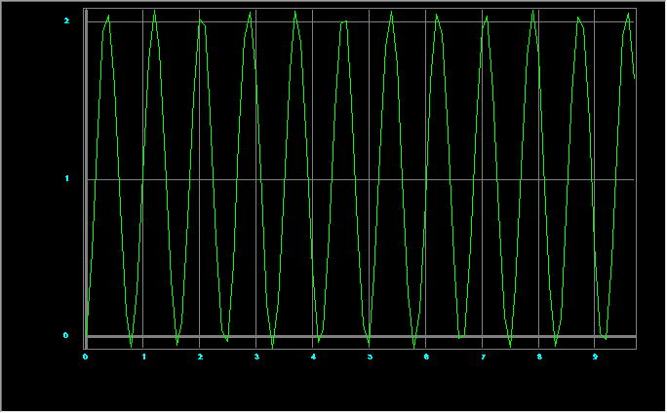

Fig.3.5 Procesul tranzitoriu k1 = 21, k2 = 16, Ki = 2



Fig.3.6 Caracteristica amplitudine-frecventa Ki = 2

Scara (X) = X*10

Scara (Y) = Y*1



Fig.3.7 Caracteristica fază-frecventa Ki = 1;Scara (X) = X*10;Scara (Y) = Y*1;

Pentru valoarea lui *ki=6* caracteristicile SA cu corecție-serie Gpid(s) sunt prezentate în fig.3.4.:

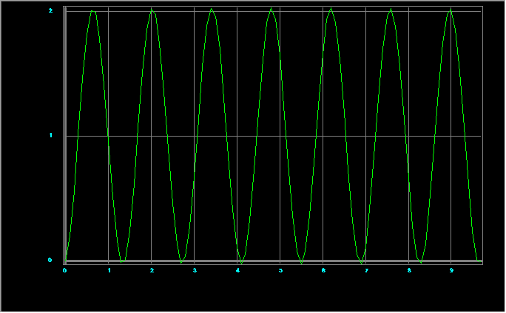

Fig.3.8 Procesul tranzitoriu k1 = 21, k2 = 16, Ki = 6



Fig.3.9 Caracteristica amplitudine-frecventa Ki = 6;Scara (X) = X*10;Scara (Y) = Y*1

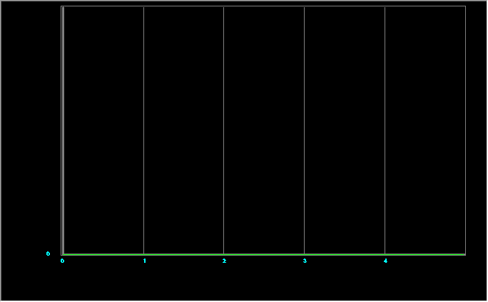

Fig.3.10 Caracteristica fază-frecventa Ki = 4;Scara (X) = X*10;Scara (Y) = Y*1;

1. În schema asamblată din fig.3.1 introducem o reacţie rigidă la un integrator şi ridicăm caracteristicile tranzitorie, amplitudine-frecvenţă şi fază-frecvenţă pentru valorile *ki* = 1, 2, 4.

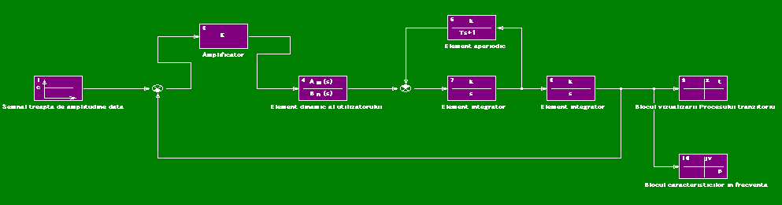

Fig.4.1 Schema structurală a SA cu corecţie-serie Gpid(s) cu reacție rigidă

la integrator printr-un element aperiodic.

Pentru valoarea lui *ki=1* caracteristicile SA cu corecție-serie Gpid(s) cu reacție rigidă la integrator printr-un element aperiodic sunt prezentate în fig.4.2.

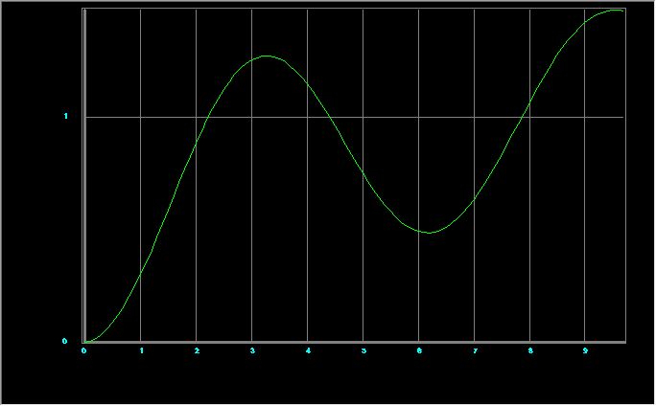

Fig.4.2 Procesul tranzitoriu k1 = 16, k2 = 6, Ki = 1

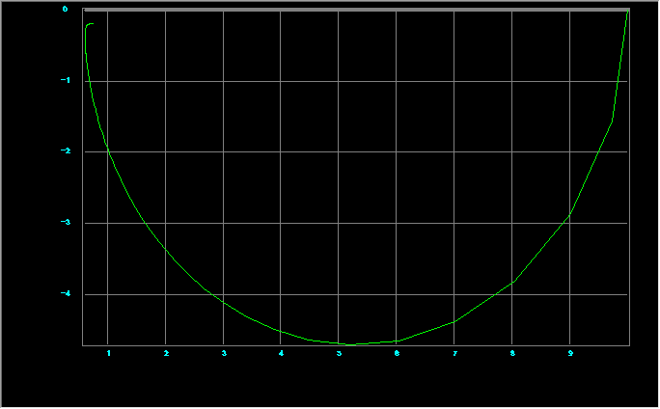

Fig.4.3 Caracteristica amplitudine-frecventa Ki = 1;Scara (X) = X*10;Scara (Y) = Y*1

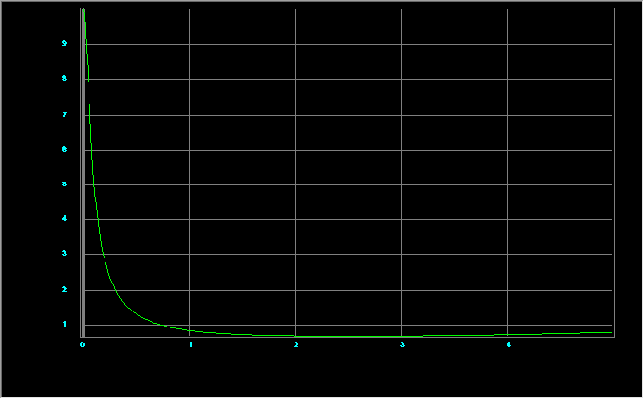

Fig.4.4 Caracteristica fază-frecventa Ki = 1;Scara (X) = X*10;Scara (Y) = Y*1;

Pentru valoarea lui *ki=2* caracteristicile SA cu corecție-serie Gpid(s) cu reacție rigidă la integrator printr-un element aperiodic sunt prezentate în fig.4.5.

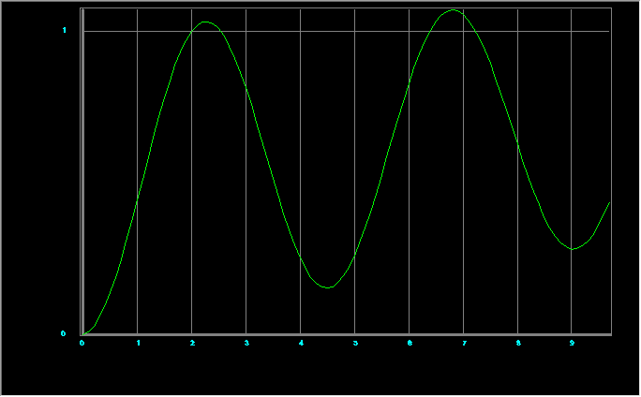

Fig.4.5 Procesul tranzitoriu k1 = 16, k2 = 6, Ki = 2

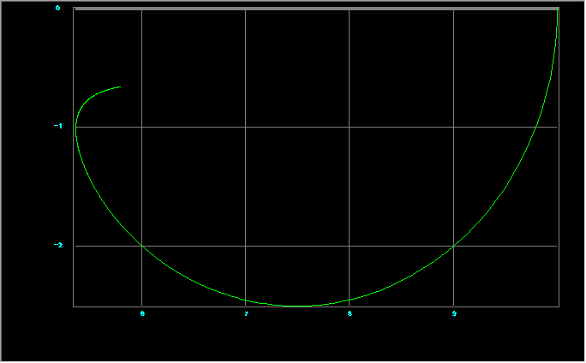

Fig.4.6 Caracteristica amplitudine-frecventa Ki = 2;Scara (X) = X*10;Scara (Y) = Y*1;

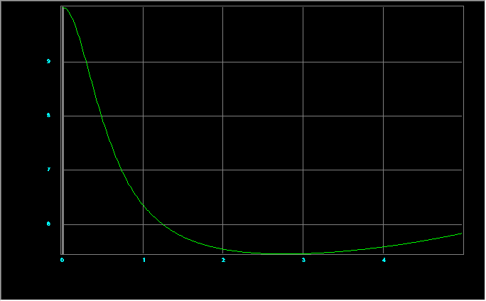

Fig.4.7 Caracteristica fază-frecventa Ki = 2;Scara (X) = X*10;Scara (Y) = Y*1;

Pentru valoarea lui *ki=4* caracteristicile SA cu corecție-serie Gpid(s) cu reacție rigidă la integrator printr-un element aperiodic sunt prezentate în fig.4.4.

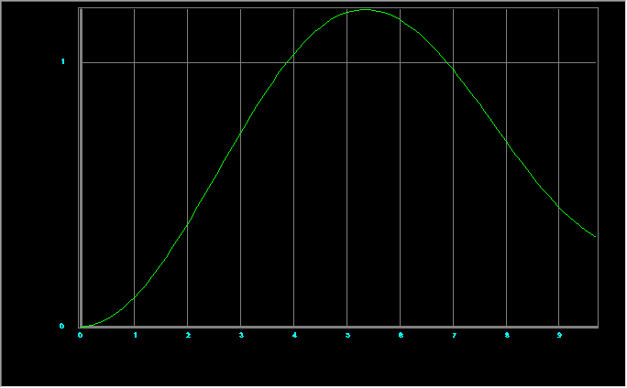

Fig.4.8 Procesul tranzitoriu k1 = 16, k2 = 1, Ki = 4

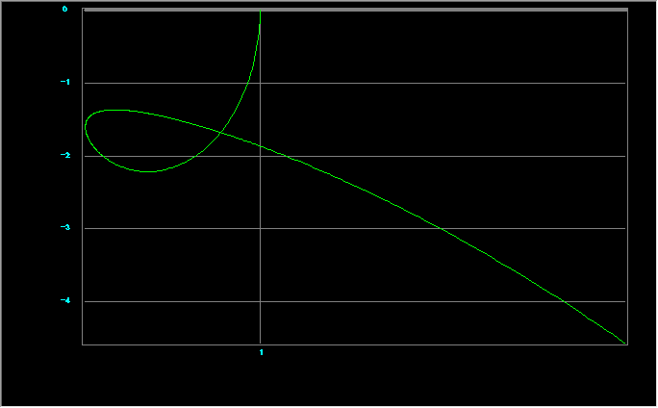

Fig.4.9 Caracteristica amplitudine-frecventa Ki = 4;Scara (X) = X*10;Scara (Y) = Y*1;

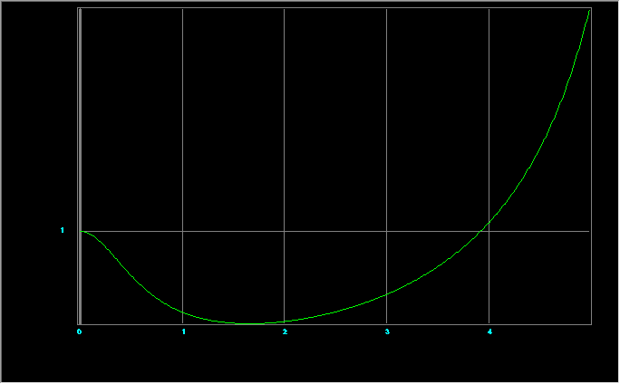

Fig.5.1 Caracteristica fază-frecventa Ki = 4;Scara (X) = X*10;Scara (Y) = Y*1;

**Concluzie**

În timpul desfășurării lucrării de laborator, am explorat performanțele sistemelor automate (SA) și am ajuns la concluzia că aplicarea elementelor de corecție poate îmbunătăți stabilitatea acestor sisteme. Am observat că introducerea unor elemente de corecție poate reduce erorile și poate aduce SA-ul la un regim de funcționare mai stabil. Cu toate acestea, este important să subliniem că aplicarea elementelor de corecție poate avea și anumite efecte secundare. În unele cazuri, aceasta poate duce la pierderea altor proprietăți ale sistemului, cum ar fi timpul de răspuns sau overshoot-ul. Aceasta înseamnă că, în timp ce elementele de corecție pot îmbunătăți anumite aspecte ale performanței SA, ele pot influența negativ alte aspecte ale sistemului.Astfel, concluzia cheie a acestei lucrări este că aplicarea elementelor de corecție în sistemul automat trebuie efectuată cu atenție și echilibru. Este necesară o evaluare atentă a influenței acestor elemente asupra performanțelor sistemului pentru a asigura un echilibru între îmbunătățirea stabilității și menținerea altor caracteristici importante ale SA-ului.